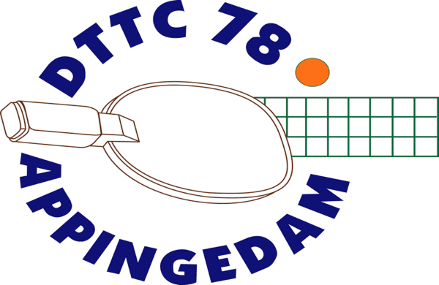
Informatiebulletin
25 juni 2024

Opgeven voor Het familietoernooi en barbecue
Het seizoen wordt afgesloten op zaterdag 6 juli met ’s middags een familietoernooi en afsluitend een barbecue.
Het familietoernooi begint om 13.00 uur en duurt tot ongeveer 17.00 uur. De tafeltennisleden vormen met een familielid een team. Deelname is gratis.
Opgeven zo snel mogelijk maar voor 5 juli 2024. dttc78@gmail.com

.

Vanaf 17.00 uur is er een gezellige barbecue. De kosten bedragen vanaf 16 jaar € 10,00 en tot 16 jaar € 5,00. De penningmeester stuurt een rekening.
Opgeven zo snel mogelijk maar voor 5 juli 2024. Website dttc78@gmail.com



